
Centro Sportivo Carabinieri
Sezione Sport Invernali - Distaccamento di Auronzo di Cadore

Grado: | Carabiniere Scelto
Generalità: | PASSLER Rebecca
Luogo e data di nascita: | Brunico (BZ) - 31.08.2001
Arruolamento: | 12 novembre 2018
Specialità: | Biathlon
PALMARES | Oro | Arg | Bro
Olimpiadi
Mondiali |  | 2
Campionati Europei
Mondiali Militari
Giochi del Mediterraneo
Coppa del Mondo
Coppa del Mondo – Tappe
Universiadi
Campionati Italiani | 5 | 7 | 4
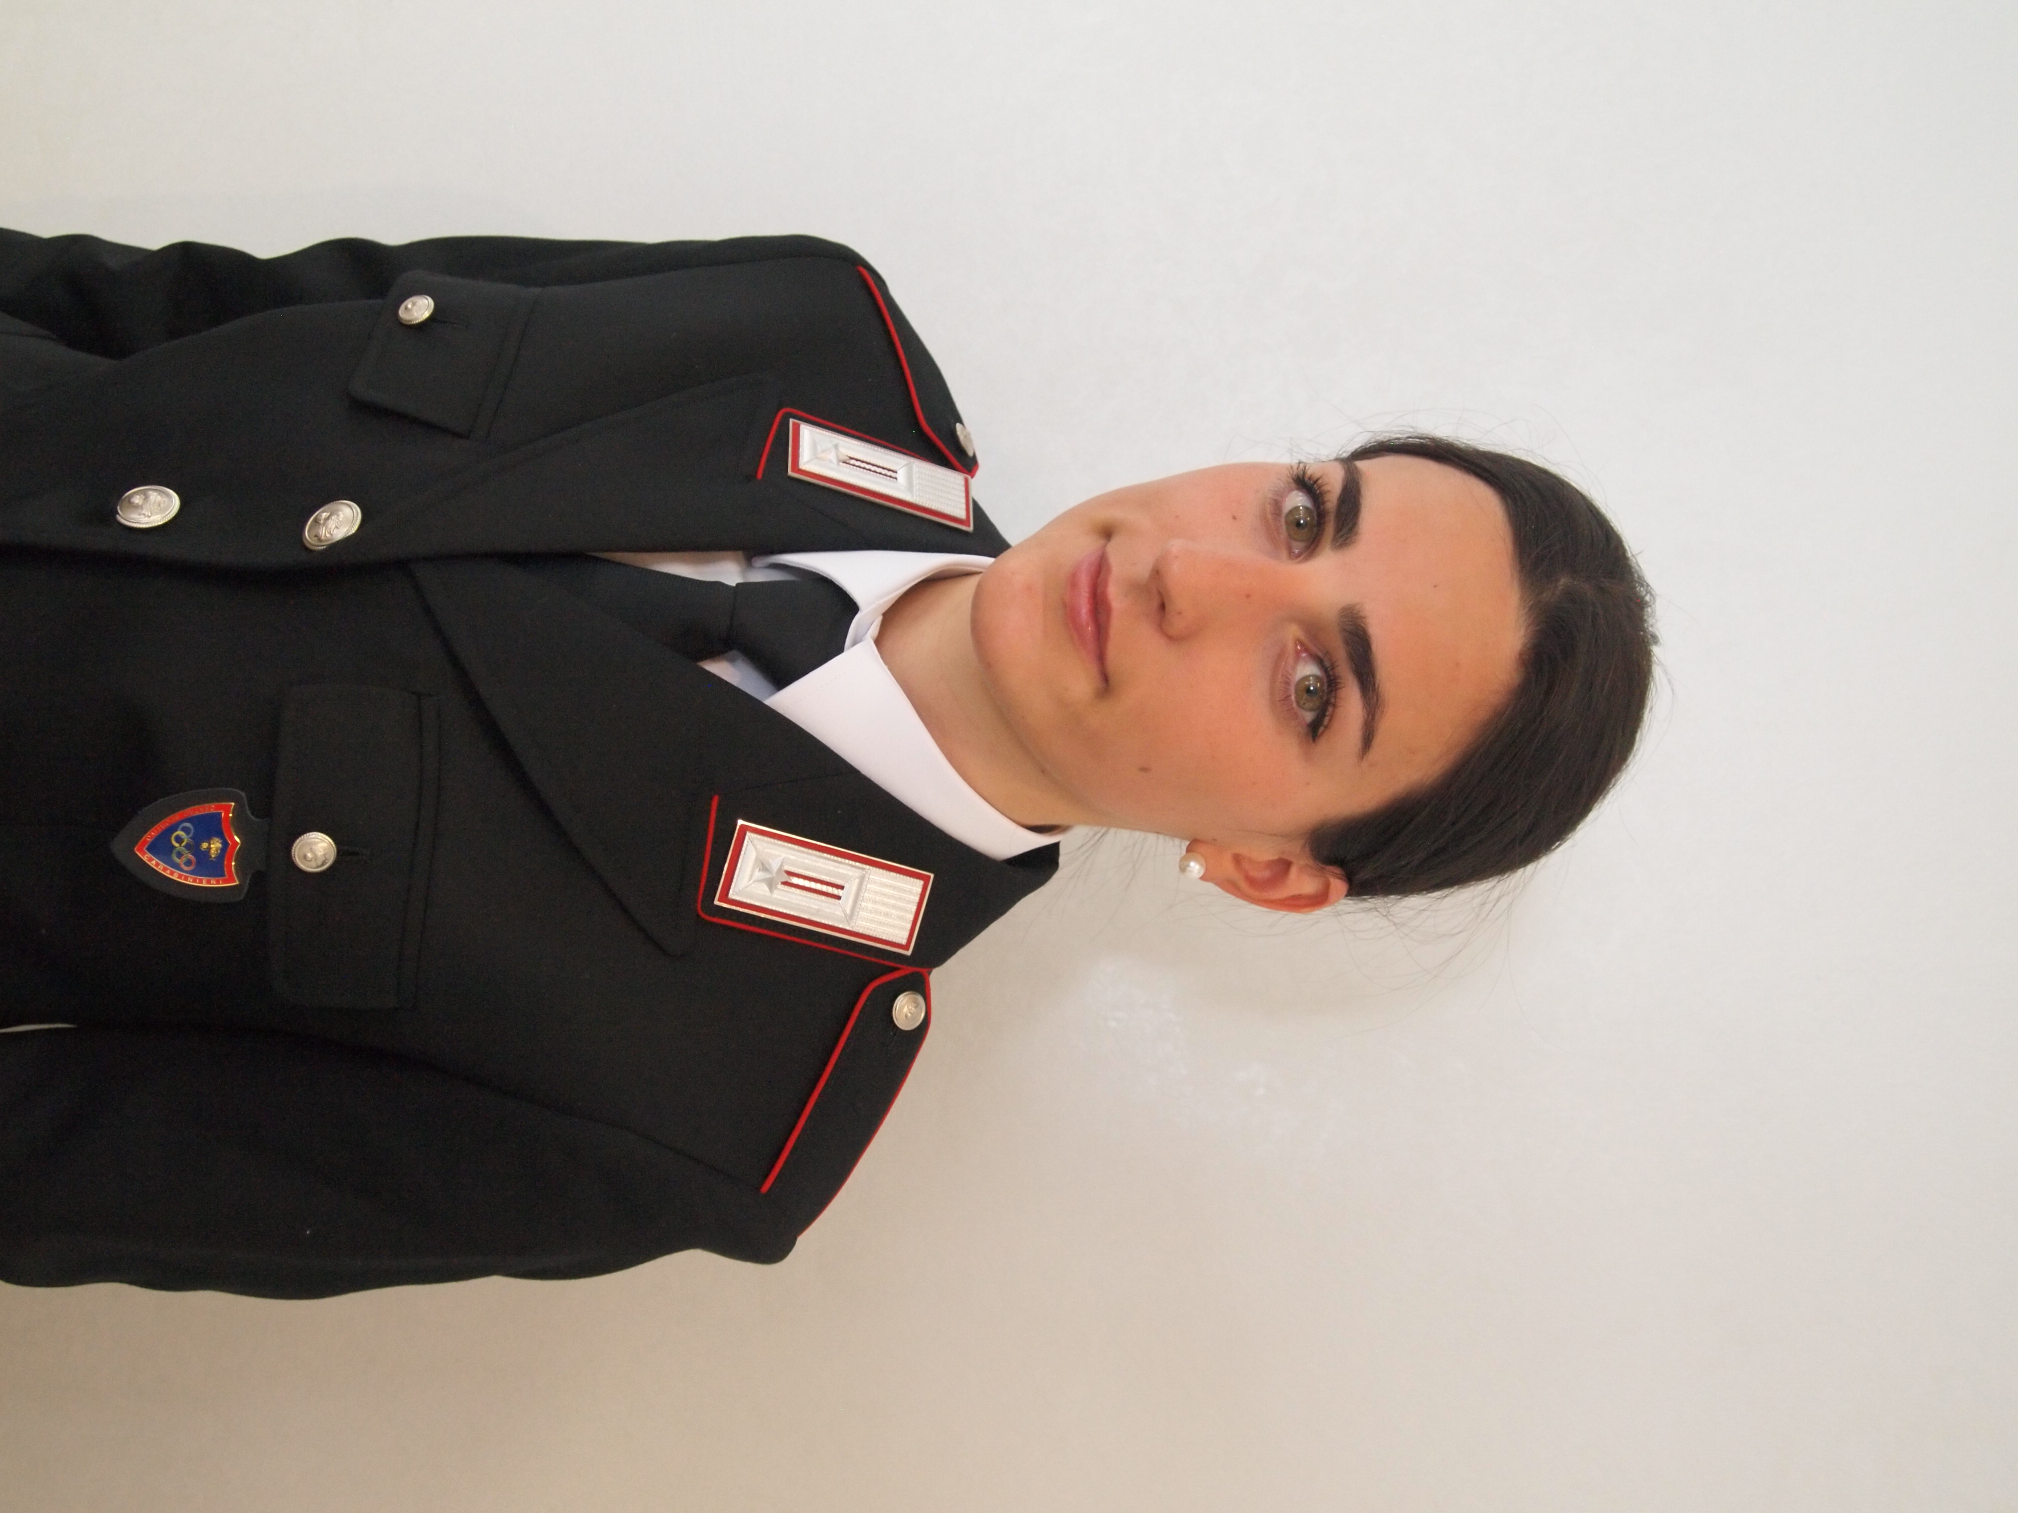

Class. | Denominazione Gara | Specialità | Ind.Squ | Località | Data
2° | Coppa Italia | Sprint | Individuale | Forni Avoltri (UD) | 17/12/2016
2° | Coppa Italia | Sprint | Individuale | Isolaccia (SO) | 14/01/2017
2° | Coppa Italia | Staffetta | Squadre | Forni Avoltri (UD) | 27/01/2017
1° | Coppa Italia | Sprint | Individuale | Anterselva (BZ) | 11/03/2017
2° | Coppa Italia | Inseguimento | Individuale | Anterselva (BZ) | 12/03/2017
2° | Coppa Italia | Sprint | Individuale | Anterselva (BZ) | 25/03/2017
2° | Coppa Italia | Mass Start | Individuale | Anterselva (BZ) | 26/03/2017
1° | Campionati Italiani Estivi Under17 | 5 km Sprint | Individuale | Anterselva (BZ) | 09/09/2017
1° | Campionati Italiani Estivi Under17 | 6 km Inseguimento | Individuale | Anterselva (BZ) | 10/09/2017
3° | Coppa Italia Under17 | 5 km Sprint | Individuale | Forni Avoltri (UD) | 09/12/2017
2° | Coppa Italia Under17 | 6 km Inseguimento | Individuale | Forni Avoltri (UD) | 10/12/2017
3° | Coppa Italia Under17 | 6 km Sprint | Individuale | Val Martello (BZ) | 16/12/2017
1° | Coppa Italia Under17 | 5 km Sprint | Individuale | Val Martello (BZ) | 17/12/2017
2° | Campionati Italiani Under17 | 3x6 km | Squadre | Bionaz (AO) | 27/01/2018
2° | Coppa Italia Under17 | 6 km Sprint | Individuale | Bionaz (AO) | 28/01/2018
3° | Coppa Italia Under17 | 6 km Sprint | Individuale | Bionaz (AO) | 17/02/2018
3° | Coppa Italia Under17 | 6 km Inseguimento | Individuale | Bionaz (AO) | 18/02/2018
1° | Coppa Italia Under17 | 5 km Sprint | Individuale | Tesero (TN) | 24/02/2018
1° | Coppa Italia Under17 | 6 km Inseguimento | Individuale | Tesero (TN) | 25/02/2018
1° | Coppa Italia Under17 | 5 km Sprint | Individuale | Isolaccia (SO) | 03/03/2018
1° | Coppa Italia Under17 | 6 km Inseguimento | Individuale | Isolaccia (SO) | 04/03/2018
2° | Coppa Italia Under17 | 5 km Sprint | Individuale | Brusson (AO) | 11/03/2018
2° | Coppa Europa | 5 km Sprint | Individuale | Pokljuka (SLO) | 17/03/2018
1° | Coppa Europa | 6 km Inseguimento | Individuale | Pokljuka (SLO) | 18/03/2018
1° | Coppa Italia Under17 | 5 km Individuale | Individuale | Anterselva (BZ) | 29/03/2018
1° | Campionati Italiani Under17 | 5 km Inseguimento | Individuale | Anterselva (BZ) | 30/03/2018
Stagione 2018-19
1° | Campionati Italiani Estivi Under19 | Mass Start | Individuale | Forni Avoltri (UD) | 07/09/2018
3° | Campionati Italiani Estivi Under19 | 6 km Sprint | Individuale | Forni Avoltri (UD) | 08/09/2018
1° | Coppa Italia Under19 | 6 km Sprint | Individuale | Val Martello (BZ) | 09/12/2018
2° | Coppa Italia Under19 | 6 km Mass Start | Individuale | Forni Avoltri (UD) | 05/01/2019
2° | Coppa Italia Under19 | 7,5 km Mass Start | Individuale | Forni Avoltri (UD) | 06/01/2019
2° | Coppa Italia Under19 | 7,5 km Sprint | Individuale | Val Ridanna (BZ) | 12/01/2019
1° | Coppa Italia Under19 | 7,5 km Sprint | Individuale | Val Ridanna (BZ) | 13/01/2019
2° | Campionati Italiani Under19 | 10 km Individuale | Individuale | Brusson (AO) | 19/01/2019
6° | Campionati Mondiali Under19 | Staffetta 3x6 km | Squadre | Osrblie (SVK) | 29/01/2019
6° | EYOF | 10 km Individuale | Individuale | Sarajevo (BIH) | 13/02/2019
2° | Campionati Italiani Under19 | 6 km Sprint | Individuale | Anterselva (BZ) | 23/03/2019
1° | Campionati Italiani Under19 | 7,5 km Inseguimento | Individuale | Anterselva (BZ) | 24/03/2019
2° | Campionati Italiani Under19 | 7,5 km Mass Start | Individuale | Val Martello (BZ) | 30/03/2019
2° | Campionati Italiani Under19 | Staffetta Mista | Squadre | Val Martello (BZ) | 31/03/2019
Stagione 2019-20
1° | Coppa Italia Under 19 | 6 km Sprint | Individuale | Val Martello (BZ) | 07/12/2019
1° | Coppa Italia Under 19 | 7,5 km Inseg. | Individuale | Val Martello (BZ) | 08/12/2019
4° | IBU JUN CUP | 7,5 km Sprint | Individuale | Pokljuka (SLO | 15/12/2019
2° | Campionati ita. Under 19 | 7,5 km Inseg. | Individuale | Forni Avoltri (UD) | 05/01/2020
2° | Campionati del Mondo Under 19 | 10 km Ind. | Individuale | Lenzerheide (SUI) | 24/01/2020
2° | Campionati del Mondo Under 19 | 3x5 Km Staff | Squadre | Lenzerheide (SUI) | 26/01/2020
2° | IBU JUN CUP | 7,5 km Sprint | Individuale | Arber (GER) | 07/03/2020
Stagione 2020-21
2° | Coppa Italia U22 | 7,5 km Sprint | Individuale | Forni Avoltri (UD) | 12/12/2020
2° | Coppa Italia U22 | 7,5 km Sprint | Individuale | Forni Avoltri (UD) | 13/12/2020
1° | Coppa Italia U22 | 7,5 km Sprint | Individuale | Val Ridanna (BZ) | 19/12/2020
2° | Coppa Italia U22 | 10 Km Ind | Individuale | Val Ridanna (BZ) | 20/12/2020
3° | IBU JUN CUP | 15 Km Individuale | Individuale | Forni Avoltri (UD) | 09/01/2021
1° | IBU JUN CUP | 7,5 Km Sprint | Individuale | Forni Avoltri (UD) | 10/01/2021
2° | IBU JUN CUP | Single Mixed Relay | Squadre | Arber (GER) | 24/01/2021
4° | Campionati Europei | Single Mixed Relay | Squadre | Duszniki Zdroj(POL) | 31/01/2021
2° | Campionati del Mondo giovani | 7,5 Km Sprint | Individuale | Obertilliach(AUT) | 03/03/2021
2° | Campionati del Mondo giovani | 4x6 Km Relay | Squadre | Obertilliach(AUT) | 05/03/2021
3° | Campionati del Mondo giovani | 10 Km Individuale | Individuale | Obertilliach(AUT) | 03/03/2021
3° | IBU JUN CUP | 7,5 Km Sprint | Individuale | Obertilliach(AUT) | 11/03/2021
1° | Campionati ita. Under 22 | 10 Km Individuale | Individuale | Val Martello(BZ) | 27/03/2021
1° | Campionati ita. Under 22 | Staff.Mista | Squadre | Val Martello(BZ) | 28/03/2021
Stagione 2021-22
3° | IBU CUP | Single Mixed Relay | Squadre | Obertilliach(AUT) | 19/01/2021
4° | Campionati Europei | Single Mixed Relay | Squadre | Arber (GER) | 30/01/2022
1° | Campionati del Mondo giovani | 4x6 Km Relay | Squadre | Soldier Hollow(USA) | 24/02/2022
2° | Campionati del Mondo giovani | 7,5 Km Sprint | Individuale | Soldier Hollow(USA) | 26/02/2022
Stagione 2022-23
3° | Coppa del Mondo | 4x6 Km Relay | Squadre | Hochfilzen (AUT) | 11/12/2022
1° | Campionati Italiani U22 | 7,5 Km Sprint | Individuale | Martello (BZ) | 11/09/2022
3° | Coppa del Mondo | 4x6 Km Relay | Squadre | Ruhpolding(GER) | 13/01/2023
4° | Coppa del Mondo | 4x6 Km Relay | Squadre | Anterselva (BZ) | 21/01/2023
34° | Campionati del Mondo | 7,5 Km Sprint | Individuale | Oberhof (GER) | 10/02/2023
28° | Campionati del Mondo | 15 Km Individuale | Individuale | Oberhof (GER) | 15/02/2023
4° | Coppa del Mondo | 4x6 Km Relay | Squadre | Ostersund (SWE) | 10/03/2023
Stagione 2023-24
3° | Campionati Italiani Estivi | 7,5 Km sprint | Individuale | Forni Avoltri (UD) | 25/08/2023
3° | Campionati Italiani Estivi | Inseguimento | Individuale | Forni Avoltri (UD) | 26/08/2023
Stagione 2024-25
3° | Campionati Italiani Estivi | 7,5 Km sprint | Individuale | Forni Avoltri (UD) | 31/08/2024
2° | Campionati Italiani Estivi | Inseguimento | Individuale | Forni Avoltri (UD) | 01/09/2024
3° | IBU CUP | 7,5 Km sprint | Individuale | Arber (GER) | 09/01/2025
3° | Campionati Europei | 4x6km | Squadre | Val Martello (BZ) | 02/02/2025
3° | IBU CUP | 12 Km Massa | Individuale | Val Ridanna (BZ) | 09/02/2025
2° | IBU CUP | 7,5 Km sprint | Individuale | Otepaa (EST) | 08/03/2025

Onorificenze Sportive: Encomio Solenne 21.09.2022

